大型网站系统与Java中间件实践 3
第1章 分布式系统介绍 4
§1.1 初识分布式系统 4
§1.1.1 分布式系统的定义 4
§1.1.2 分布式系统的意义 4
§1.2 分布式系统的基础知识 4
§1.2.1 组成计算机的5要素 4
§1.2.2 线程与进程的执行模式 4
§1.2.3 网络通信基础知识 5
§1.2.4 如何把应用从单机扩展到分布式 5
§1.2.5 分布式系统的难点 5
第2章 大型网站及其架构演进过程 6
§2.1 什么是大型网站 6
§2.2 大型网站的架构演进 6
§2.2.1 用Java技术和单机来构建的网站 6
§2.2.2 从一个单机的交易网站说起 6
§2.2.3 单机负载告警，数据库与应用分离 7
§2.2.4 应用服务器负载告警，如何让应用服务器走向集群 7
§2.2.5 数据读压力变大，读写分离吧 8
§2.2.6 弥补关系型数据库的不足，引入分布式存储系统 8
§2.2.7 读写分离后，数据库又遇到瓶颈 8
§2.2.8 数据库问题解决后，应用面对的新挑战 8
§2.2.9 初识消息中间件 8
§2.2.10 总结 8
第3章 构建Java中间件 9
§3.1 Java中间件的定义 9
§3.2 构建Java中间件的基础知识 9
§3.2.1 跨平台的Java运行环境——JVM 9
§3.2.2 垃圾回收与内存堆布局 9
§3.2.3 Java并发编程的类、接口和方法 9
§3.2.4 动态代理 9
§3.2.5 反射 9
§3.2.6 网络通信实现选择 9
§3.3 分布式系统中的Java中间件 9
第4章 服务框架 10
§4.1 网站功能持续丰富后的困境与应对 10
§4.2 服务框架的设计与实现 10
§4.2.1 应用从集中式走向分布式所遇到的问题 10
§4.2.2 透过示例看服务框架原型 10
§4.2.3 服务调用端的设计与实现 10
§4.2.4 服务提供端的设计与实现 10
§4.2.5 服务升级 10
§4.3 实战中的优化 10
§4.4 为服务化护航的服务治理 10
§4.5 服务框架与ESB的对比 10
§4.6 总结 10
第5章 数据访问层 11
第6章 消息中间件 12
第7章 软负载中心与集中配置管理 13
第8章 构建大型网站的其他要素 14



大型网站系统与Java中间件实践

星辰之瑜
二〇二六二〇二六年十一月

分布式系统介绍

初识分布式系统

分布式系统的定义
1）组件分布在网络计算机上
2）组件之间仅仅通过消息传递来通信并协调行动。

分布式系统的意义
- 升级单机处理能力的性价比越来越低
- 单机处理能力存在瓶颈
- 处于稳定性和可用性的考虑

分布式系统的基础知识

组成计算机的5要素
输入、输出、控制器、处理器、存储器

线程与进程的执行模式
- 互不通信的多线程模式
- 基于共享容器(队列)协同的多线程模式 、
3）通过事件协同的多线程模式

线程是属于进程的，一个进程内的多个线程共享进程的内存空间；而多个进程之间的内存空间是相对独立的，因此多个进程间通过内存共享、交换数据的方式与多个线程间的方式就有所不同。多进程相对于单进程多线程的方式来说，资源控制更容易实现，此外多进程中单个进程出现问题不会造成整体不可用。

网络通信基础知识
- 经典的ISO的OSI的七层模式
国际标准化组织ISO 于1981年正式推荐了一个网络系统结构----七层参考模型[1] ，
叫做开放系统互连模型(Open System Interconnection，OSI)。
由于这个标准模型的建立,使得各种计算机网络向它靠拢，大大推动了网络通信的发展。

OSI是一个开放性的通信系统互连参考模型，他是一个定义得非常好的协议规范。
OSI模型有7层结构，每层都可以有几个子层。
OSI的7层从上到下分别是 7 应用层 6 表示层 5 会话层 4 传输层 3 网络层 2 数据链路层 1 物理层 ；
其中高层（即7、6、5、4层）定义了应用程序的功能，下面3层（即3、2、1层）主要面向通过网络的端到端的数据流。

大多数的计算机网络都采用层次式结构，即将一个计算机网络分为若干层次，处在高层次的系统仅是利用较低层次的系统提供的接口和功能，不需了解低层实现该功能所采用的算法和协议；较低层次也仅是使用从高层系统传送来的参数，这就是层次间的无关性。因为有了这种无关性，层次间的每个模块可以用一个新的模块取代，只要新的模块与旧的模块具有相同的功能和接口，即使它们使用的算法和协议都不一样。
网络中的计算机与终端间要想正确的传送信息和数据，必须在数据传输的顺序、数据的格式及内容等方面有一个约定或规则，这种约定或规则称做协议。
OSI 参考模型将整个网络通信的功能划分为七个层次，见图1。它们由低到高分别是物理层(PH)、数据链路层(DL)、网络层(N)、传输层(T)、会话层(S)、表示层(P)、应用层(A)。每层完成一定的功能，每层都直接为其上层提供服务，并且所有层次都互相支持。第四层到第七层主要负责互操作性，而一层到三层则用于创造两个网络设备间的物理连接。
好处
1.使人们容易探讨和理解协议的许多细节。
2.在各层间标准化接口，允许不同的产品只提供各层功能的一部分，（如路由器在一到三层），或者只提供协议功能的一部分。（如Win95中的Microsoft TCP/IP）
3. 创建更好集成的环境。
4. 减少复杂性，允许更容易编程改变或快速评估。
5. 用各层的headers和trailers排错。
6.较低的层为较高的层提供服务。
7. 把复杂的网络划分成为更容易管理的层。
2）网络IO实现方式 a-BIO b-NIO c-AIO

如何把应用从单机扩展到分布式

分布式系统的难点
1.缺乏全局时钟
2.面对故障的独立性。在分布式系统，整个系统的一部分有问题而其它部分正常是经常出现的情况，我们称之为故障的独立性。
3.单点故障。在整个分布式系统中，如果某个角色或者功能只有单台机器在支撑，那个这个节点称为单点，发生的故障称为单点故障。在分布式系统中要尽量避免出现单点。
如果不能把单机实现变为集群实现，那么一般还有两种选择：
1）给这个单点做好备份，能够在出现问题是进行恢复，并且尽量做到自动恢复，降低恢复所需要使用的时间。
2）降低单点故障的影响范围。
4.事务的挑战。

大型网站及其架构演进过程

什么是大型网站
大数据、高访问量

大型网站的架构演进

用Java技术和单机来构建的网站

从一个单机的交易网站说起
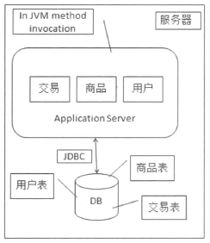

单机负载告警，数据库与应用分离
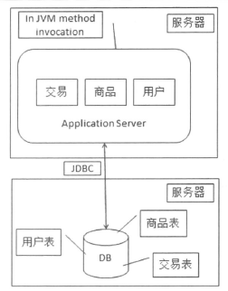
随着访问量的增加，服务器负载持续升高，考虑将应用服务器和数据库服务器分离。

应用服务器负载告警，如何让应用服务器走向集群
应用服务器压力变大时，根据对应用服务器的监测结果，可以考虑将服务器从一台变为两台，增加服务器后急需解决如下两个问题：
- 用户对于应用服务器的选择问题
可以通过在应用服务器前增加负载均衡设备来解决。
2、Session问题。
- 引入负载均衡设备
引入负载均衡设备后的架构
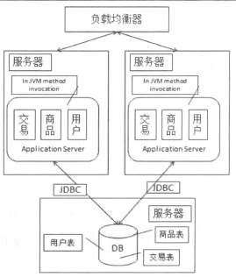
- 解决应用服务器的Session问题
HTTP协议本生是无状态协议，需要基于HTTP协议支持会话(Session State)状态机制。具体的实现方式为：在会话开始时，分配一个唯一的会话标识(SessionID)，通过Cookie把这个标识告诉浏览器，以后每次请求的时候，浏览器会带上这个会话标识告诉服务器请求数据那个会话。在Web服务器上，各个会话有独立的存储，保存不同的会话信息。如果遇到禁用Cookie的情况，一般的做法就是把这个会话标识放到URL的参数中。
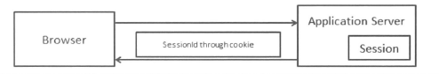

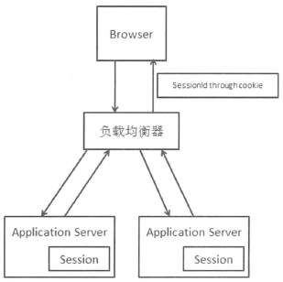
如上图所示，如果第一次网站请求在左边的服务器，那么Session保存在左边的服务器上，如果不做处理，就不能保证每次请求都落在同一台服务器上，这就是Session问题。
- Session Stickey
保证同一个回话的请求都落在同一Web服务器上，称为Session Stickey。
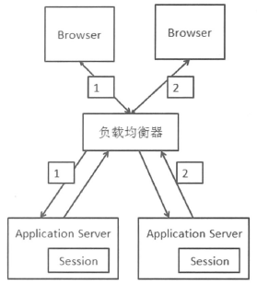
这种方案可以让同样的Session请求每次都发送到同一个服务器进行处理，非常利于对Session进行服务器端本地缓存。不过带来以下问题：

1）如果服务器宕机或者重启，那个这台服务器上的会话数据会丢失。
2）会话是应用层信息，那么负载均衡要将同一个会话请求都保存到同一个Web服务器上的话，就需要进行应用层负载均衡，这个开销比第四层的交换要大。
3）负载均衡器会变为一个有状态节点，要将会话到具体Web服务器的映射保存。和无状态的几点相比，内存消耗更大，容灾方面会更麻烦。
- Session Replication
Replication [ˌreplɪ'keɪʃn] 复制
Session Replication在Web 服务器之间增加了会话数据同步机制，通过保证不同Web服务之间的Session数据的一致，来解决Session问题。一般的应用容器都支持Session Replication。和Session Replication相比，它对负载均衡设备没有要求，但是其本生也存在一些缺点。
1）同步Session数据造成了网络带宽的开销。
2）每台服务器都要保存保存所有的Session数据，如果整个集群的Session数很多，每台机器用户保存Session的数据占据内存严重。
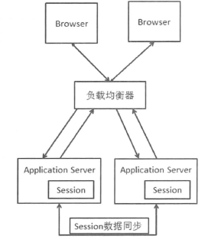
- Session 集中存储
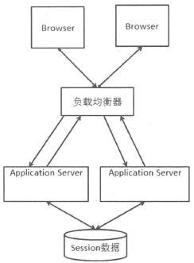
该方案的问题：
1）读写Session数据引入了网络操作，这相对于本地数据读取来说，问题就在于存在时延和不稳定性。
2）如果集中的Session服务器或者集群有问题，会对应用产生严重影响。

- Cookie Based
该方案通过Cookie来传递Session数据，将Session数据存放在Cookie中，然后在Web服务器上从Cookie中生成对应的Session数据。相对于Session 集中存储，这个方案不会依赖一个外部存储系统，也就不存在从外部系统获取、写入Session数据的网络时延。
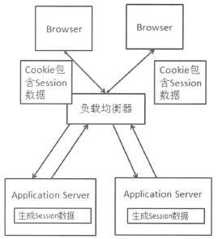
该方案存在的不足：
1）Cookie长度的限制。
2）安全性。
3）带宽消耗。
4）性能影响。每次Http请求和响应都带有Session数据，对于Web服务器来说，在同样的处理情况下，响应的结果会减少，支持的并发数就越多。

数据读压力变大，读写分离吧
广义上：读写分离中“读”源。读库、搜索引擎、缓存都是“读”源。
- 采用数据库作为读库
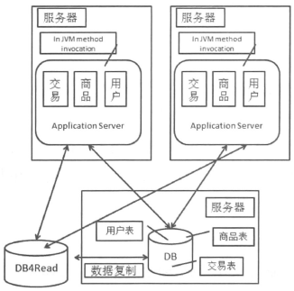
读写分离导致的问题：

数据复制问题。
数据源选择问题
数据库系统一般都提供了数据复制功能，但是对于数据复制还需要考虑数据复制的时延问题。数据复制延迟会带来数据短期不一致问题。于此同时，对于写操作主要走主库，事务中的读也要走主库，也要考虑到备库相对于主库的延迟。
- 搜索引擎其实是一个读库
搜索引擎要工作，首要的一点是需要根据被搜索的数据来构建索引。
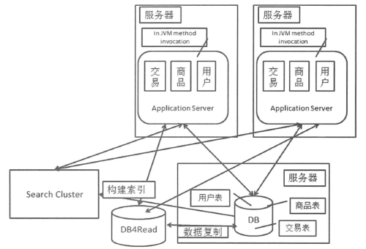
搜索集群的使用方式和读库的使用方式是一样的。可以从两个维度对搜索系统构建索引的方式进行划分：一种是按照全量/增量划分，另一种是按照实时/非实时划分。搜索引擎的技术解决了站内搜索时某些场景下的读的问题，提供更好的查询效率。
- 加速数据读取的利器-缓存
大型系统中的数据缓存主要用于分担数据库的读的压力。一般在缓存中存放的是“热”数据而不是全部数据。应用访问缓存，如果缓存不存在，则从数据读出数据后放入缓存。
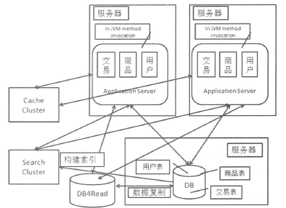
使用缓存来加速数据的读取情况，一个很关键的指标是缓存命中率，因此缓存命中率较低，意味着还有不少的请求回到数据库中。同时数据的分布于更新策略也要结合具体的场景来考虑。在分布上，要考虑的问题是需要避免局部热点，并且缓存服务器扩展或者缩容要尽量平滑。而在缓存的更新上，后有定时失效、数据变更时失效和数据变更时更新等策略。

弥补关系型数据库的不足，引入分布式存储系统
分布式存储系统起到存储的作用，也就是提供读写支持。相对于读写分离中“读”源，分布式存储系统更多是直接替代主库。分布式存储系统通过集群提供了一个高容量、高并发访问、数据冗余容灾的支持。
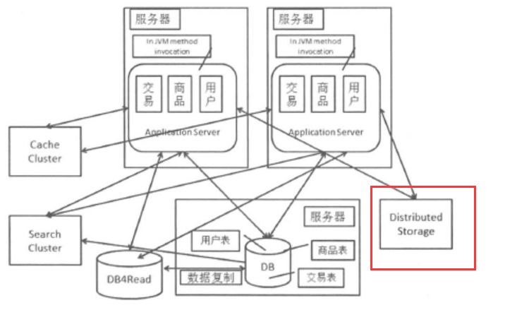

读写分离后，数据库又遇到瓶颈
专库专用，数据垂直拆分
垂直拆分的意思就是把数据库中不同的业务数据拆分到不同的数据库中。
（人也是只能垂直分开，不可以水平分开。）
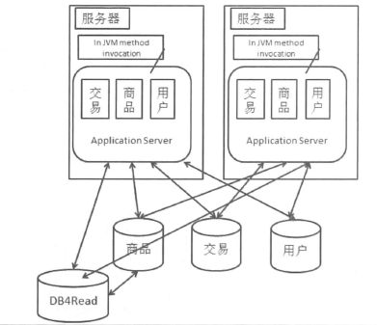
不同业务的数据从原来的一个数据库中拆分到多个数据库中，就需要考虑如何处理原来单机中跨业务的事务。
一种办法是使用分布式事务，其性能明显要低于单机事务；
另一种办法就是去掉事务或者不去追求强事务支持。
对数据库进行垂直拆分之后，解决了把所有业务数据放在一个数据库的压力问题。并且也可以根据不同的业务特点进行优化。

垂直拆分后的单机遇到瓶颈，数据库水平拆分
数据库的水平拆分就是把同一个表中的数据拆分到两个数据库中。
产生数据水平拆分的原因是某个业务的数据表的数据量或者更新量达到了单个数据库的瓶颈，这是就可以把这个表拆分到两个或者多个数据库中。
数据库水平拆分会给业务带来一些影响:
1)首先，要解决SQL路由的问题；
2)其次主键的处理也会变得不同；
3)最后由于同一个业务数据被拆分到了不同的数据库中，因此一些数据查询需要从两个数据库中读取数据，如果数据量较大需要分页就会比较难以处理。

数据库问题解决后，应用面对的新挑战
拆分应用
随着业务的发展，应用的功能越来越多，应用也会越来越大，这是需要把应用拆开，从一个应用变为两个甚至多个应用。
走服务化的路
业务之间的访问不仅是单机内部的方法调用了，还引入了远程的服务调用；其次共享的代码不再是散落在不同的应用中了，这些实现被放在各个服务中心。
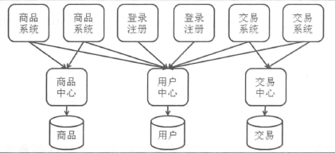

初识消息中间件63

总结
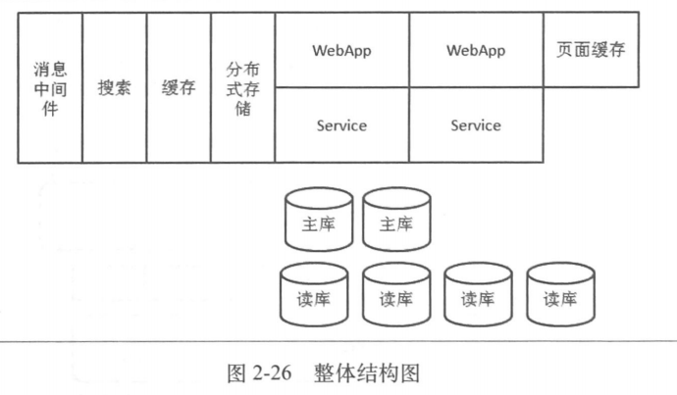

构建Java中间件

Java中间件的定义67
在众多关于中间件的定义中，比较普遍被接受的是IDC表述的：中间件是一种独立的系统软件或服务程序，分布式应用软件借助这种软件在不同的技术之间共享资源，中间件位于客户机服务器的操作系统之上，管理计算资源和网络通信。
IDC对中间件的定义表明，中间件是一类软件，而非一种软件;中间件不仅仅实现互连，还要实现应用之间的互操作;中间件是基于分布式处理的软件，最突出的特点是其网络通信功能。
中间件是位于平台（硬件和操作系统）和应用之间的通用服务，如图1所示，这些服务具有标准的程序接口和协议。针对不同的操作系统和硬件平台，它们可以有符合接口和协议规范的多种实现


构建Java中间件的基础知识

跨平台的Java运行环境——JVM69

垃圾回收与内存堆布局

Java并发编程的类、接口和方法

动态代理

反射

网络通信实现选择

分布式系统中的Java中间件

服务框架

网站功能持续丰富后的困境与应对

服务框架的设计与实现

应用从集中式走向分布式所遇到的问题

透过示例看服务框架原型

服务调用端的设计与实现

服务提供端的设计与实现

服务升级

实战中的优化

为服务化护航的服务治理

服务框架与ESB的对比

总结

数据访问层

数据库从单机到分布式的挑战和应对 149

从应用使用单机数据库开始 149

数据库垂直/水平拆分的困难 150

单机变为多机后，事务如何处理 152

多机的Sequence问题与处理 165

应对多机的数据查询 168

数据访问层的设计与实现 174

如何对外提供数据访问层的功能 174

按照数据层流程的顺序看数据层设计 177

独立部署的数据访问层实现方式 192

读写分离的挑战和应对 194

总结 200

消息中间件

消息中间件的价值 203

消息中间件的定义 203

概念
1)组件分布在网络计算机上
2)组件之间通过消息来协调行动

消息中间件能做什么？
任何中间件必然都是要去解决特定领域的某个问题，消息中间件解决的就是分布式系统之间消息传递的问题。消息传递是分布式系统必然要面对的一个问题。

JMS
JMS即Java消息服务（Java Message Service）应用程序接口
消息中间件利用高效可靠的消息传递机制进行平台无关的数据交流，并基于数据通信来进行分布式系统的集成。通过提供消息传递和消息排队模型，它可以在分布式环境下扩展进程间的通信。

特点
松散耦合
发送者和接收者不必了解对方，只需要认识消息。
发送者和接收者不必同时在线。
异步处理
可靠性

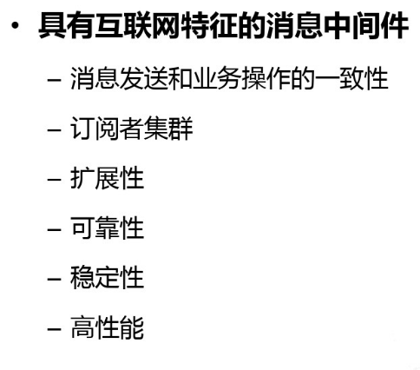

场景
假设一个电商交易的场景，用户下单之后调用库存系统减库存，然后需要调用物流系统进行发货，如果交易、库存、物流是属于一个系统的，那么就是接口调用。但是随着系统的发展，各个模块越来越庞大、业务逻辑越来越复杂，必然是要做服务化和业务拆分的。这个时候就需要考虑这些系统之间如何交互，第一反应就是 RPC（Remote Procedure Call）。系统继续发展，可能一笔交易后续需要调用几十个接口来执行业务，比如还有风控系统、短信服务等等。这个时候就需要消息中间件登场来解决问题了。

RPC和消息中间件的场景的差异
https://www.cnblogs.com/hzmark/p/mq.html
笔者认为，RPC和消息中间件的场景的差异很大程度上在于就是“依赖”和“量”。比如短信通知服务并不是事交易环节必须的，并不影响下单流程，不是强依赖，所以交易系统不应该依赖短信服务。比如一些数据分析程序可能需要在拿到一天的总销售量，这个就只需要销售中心提供接口在需要时调用即可。

个人觉得，“解耦”不如“暂存”，是消息相对RPC的关键区别，原因说明如下：
消息的解耦特征，主要体现在：
1）消息的发送者，不需要关心接收者的信息。
服务通过注册中心也可以做到，即服务调用者到注册中心查询服务提供者信息，调用者不需知道。
2）消息的发送者，不用关心可以发个几个关心的消息组件。
这一点RPC可以通过服务编排做到。

RPC和MQ对比及其适用/不适用场合
http://blog.csdn.net/glory1234work2115/article/details/51728172
系统结构
RPC系统结构：
+----------+ +----------+
| Consumer | <=> | Provider |
+----------+ +----------+
Consumer调用的Provider提供的服务。

Message Queue系统结构：
+--------+ +-------+ +----------+
| Sender | <=> | Queue | <=> | Receiver |
+--------+ +-------+ +----------+
Sender发送消息给Queue；Receiver从Queue拿到消息来处理。

透过示例看消息中间件对应用的解耦 204
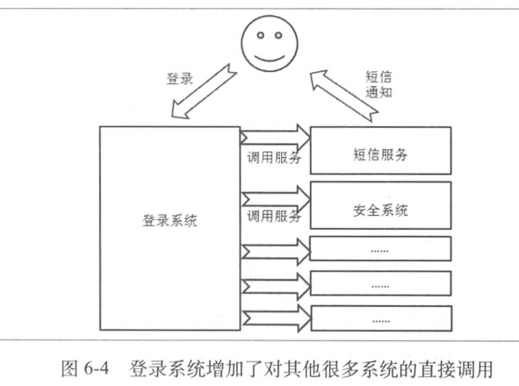



互联网时代的消息中间件 208

如何解决消息发送一致性 209
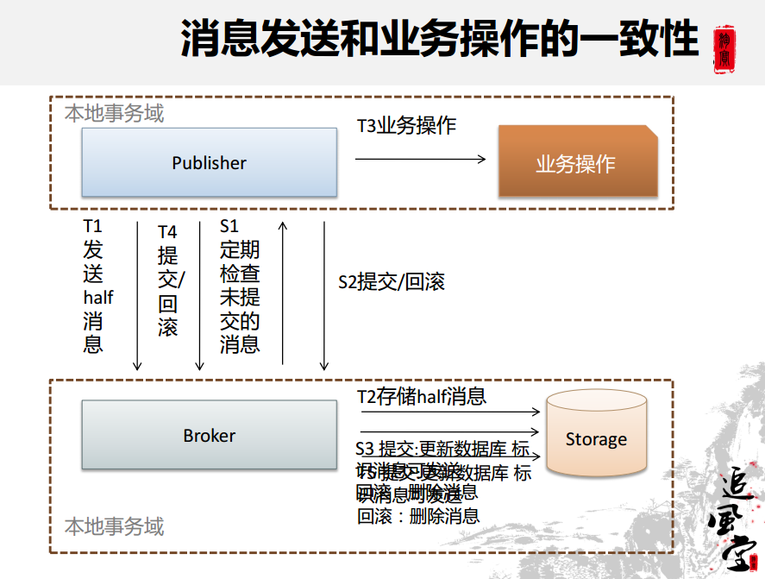

如何解决消息中间件与使用者的强依赖问题 218

消息模型对消息接收的影响 222

消息订阅者订阅消息的方式 229

保证消息可靠性的做法 230

订阅者视角的消息重复的产生和应对 245

消息投递的其他属性支持 249

保证顺序的消息队列的设计 252

Push和Pull方式的对比 257

软负载中心与集中配置管理
7.1 初识软负载中心 259
7.2 软负载中心的结构 261
7.3 内容聚合功能的设计 263
7.4 解决服务上下线的感知 267
7.5 软负载中心的数据分发的特点和设计 269
7.5.1 数据分发与消息订阅的区别 269
7.5.2 提升数据分发性能需要注意的问题 271
7.6 针对服务化的特性支持 272
7.6.1 软负载数据分组 272
7.6.2 提供自动感知以外的上下线开关 273
7.6.3 维护管理路由规则 273
7.7 从单机到集群 274
7.7.1 数据统一管理方案 275
7.7.2 数据对等管理方案 276
7.8 集中配置管理中心 280
7.8.1 客户端实现和容灾策略 282
7.8.2 服务端实现和容灾策略 284
7.8.3 数据库策略 285

构建大型网站的其他要素
8.1 加速静态内容访问速度的CDN 287
8.2 大型网站的存储支持 291
8.2.1 分布式文件系统 292
8.2.2 NoSQL 294
8.2.3 缓存系统 298
8.3 搜索系统 301
8.3.1 爬虫问题 302
8.3.2 倒排索引 302
8.3.3 查询预处理 304
8.3.4 相关度计算 304
8.4 数据计算支撑 304
8.5 发布系统 307
8.6 应用监控系统 310
8.7 依赖管理系统 312
8.8 多机房问题分析 315
8.9 系统容量规划 317
8.10 内部私有云 319

后记 321

引申
8.1 JMS
深入浅出JMS(一)——JMS简介 - CSDN博客
http://setting.iteye.com/blog/1097767/
JMS是三个点：生产者，消费者和server
两种模式：
1）point to point，也就是ptp，点对点陌生
2）发布订阅模式
publish/subscribe。就是每一个发布出阿里的消息，都可以被多个人共享。
这个消息的发送者叫发布者，拿到各个消息的人，叫订阅者

消息发出来以后，需要放到server上的一个“地方”，这个地方我们叫目的地destination
1）ptp时的destination我们叫queue
2）pub/sub时的destination我们叫topic

如果发送出去的消息 回来响应的时候失败会做些什么处理？
其实也是jms考虑的所有概念和功能之上的最重要的问题。
就是我们不光要传递消息，还要保障消息的可靠性。
再进一步，我们要保证消息传递的高效和高可靠性。
所以，JMS引入了两个概念，确认和事务。

activeMQ apache的开源产品
最新正式版本 5.5.0 activemq6 正在开发，不是java的了，使用的是scala

MQ：message queue 消息队列
阿里 rabbitmq

